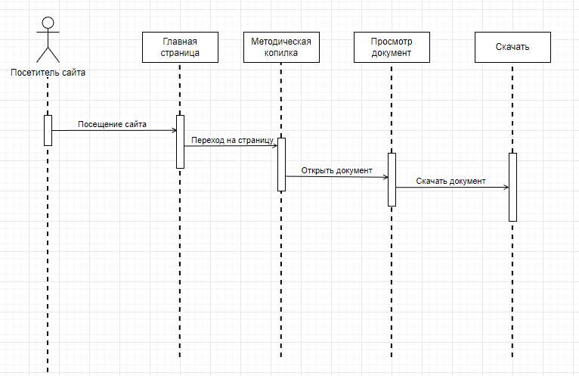

Рисунок 21 — Диаграмма деятельности